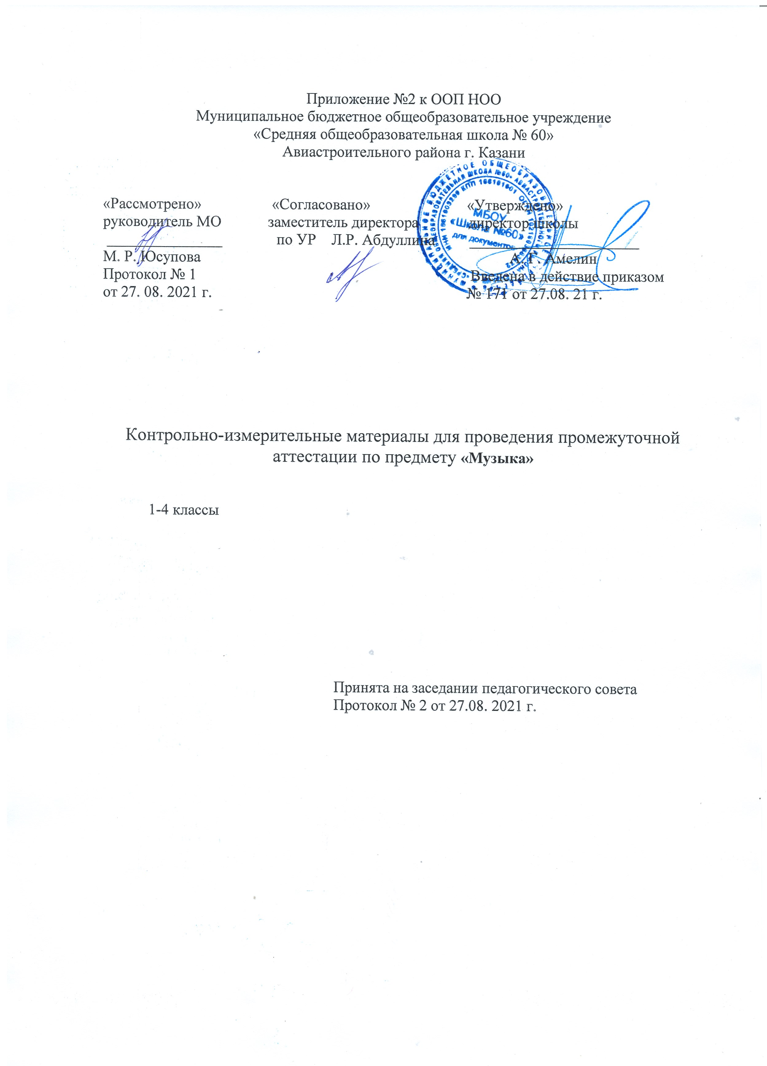

Спецификация
контрольных измерительных материалов для проведения
промежуточной (итоговой) аттестации
по учебному предмету “Изобразительное искусство”, 3 класс
1.Цель работы: определить уровень сформированности предметных результатов у учащихся 3 класса по итогам освоения программы . Установление фактического уровня теоретических знаний обучающихся по изобразительному искусству; установление соответствия уровня ЗУН обучающихся требованиям программы
2.Форма проведения : тест.
3.Аттестационный материал составлен на основе УМК «Школа России»
4.Время проведения работы: 45 минут. Работу рекомендуется проводить на втором или третьем уроке.
5.Этапы проведения работы:

1) вводный инструктаж для детей об особенностях данной работы | 3 минуты
2) заполнение титульного листа | 2 минуты
3) выполнение работы: | 40 минут
а) прочтение заданий про себя (приступать к чтению заданий учащиеся начинают одновременно, по сигналу учителя)
б) выполнение заданий.
6.Спецификация работы.
Задачи: проверить уровень усвоения учащимися следующих разделов:
- Искусство в твоем доме;
- Искусство на улицах твоего города;
- Художник и зрелище;
- Художник и музей.
План
№ задания Контролируемые умения Тип задания Максимальный балл
А1 Опыт художественно-творческой деятельности в области жанров живописи ВО 1
А2 Опыт художественно-творческой деятельности в области жанров живописи ВО 1
А3 Опыт художественно-творческой деятельности в области жанров живописи ВО 1
А4 Опыт художественно-творческой деятельности в области декоративно-прикладного искусства ВО 1
А5 Опыт художественно-творческой деятельности в области жанров живописи ВО 1
А6 Опыт художественно-творческой деятельности в области видов изобразительного искусства ВО 1
А7 Опыт художественно-творческой деятельности в области жанров живописи ВО 1
А8 Опыт художественно-творческой деятельности в области жанров живописи ВО 1
А9 Опыт художественно-творческой деятельности в области цветоведения ВО 1
А10 Опыт художественно-творческой деятельности в области цветоведения ВО 1
В1 Опыт художественно-творческой деятельности в области цветоведения КО 2
В2 Опыт художественно-творческой деятельности в области жанров живописи КО 2
В3 Опыт художественно-творческой деятельности в области жанров живописи КО 2
Ответы.
Тип задания А
Номер задания 1 2 3 4 5 6
Ответ в а б в а в

Номер задания 7 8 9 10
Ответ в г б г

Тип задания В
В1- оранжевый, зелёный ,голубой;
В2-фрукты,овощи,посуду;
В3-И.Левитан,И Шишкин.и т.д.

Литература
Итоговая контрольная работа (в форме тестирования) составлена в соответствии с программой Б.М. Неменского по изобразительному искусству на основании государственного образовательного стандарта начального общего образования и предназначена для проведения промежуточной аттестации без аттестационных испытаний по изобразительному искусству в 3 классе.
7.Структура варианта проверочной работы.
Всего - 13 заданий.
10 заданий ( ВО) - задания с выбором одного ответа ,
- заданиея(КО)- задание с кратким ответом

8.Критерии оценивания.
Рекомендации по оценке выполнения заданий работы
Для заданий типа А максимальный балл за выполнение равен 1.
Для заданий типа В максимальный балл за выполнение равен 2.
За неполный правильный ответ – 1 балл, за неправильный или отсутствие ответа – 0 баллов.
Для ответа в вопросе В1 нужно правильно назвать три получившихся при смешивании цвета, В2- не менее 2 предметов, которые изображаются в натюрмортах.
Для полного ответа в вопросе В3 назвать не менее 2 фамилий русских художников.
«5» - получают учащиеся, справившиеся с работой в объеме 94-100 %;
«4» - получают учащиеся, справившиеся с работой в объеме 75-88 %;
«3» - получают учащиеся, справившиеся с работой в объеме 50-70 %;
«2» - получают учащиеся, справившиеся с работой в объеме менее 50%
Шкала пересчёта первичного балла в школьную отметку
Школьная отметка «2» «3» «4» «5»
Суммарный балл 0-7 8-11 12-14 15-16

«Рассмотрено» «Согласовано» «Утверждено»
руководитель МО заместитель директора директор школы
__________________ по УР______________ ______________
М.Р. Юсупова Л.Р. Абдуллина А.Г. Амелин
Протокол № Введено в действие приказом
от ______________ 20___ года №____ от __________20____ года.
Контрольный измерительный материал
промежуточной (итоговой) аттестации
по учебному предмету изобразительное искусство, 3 класс
- Прочитай задание, выбери правильный ответ и отметь его.
1. Изображение художником лица человека называется…
а) пейзаж; в) портрет;
б) натюрморт; г) живопись
2. Картина, на которой изображена природа, называется…
а) пейзаж; в) портрет;
б) натюрморт; г) живопись
3. Кто такой живописец?
а) человек, умеющий писать;
б) художник;
в) писатель, пишущий живые, весёлые рассказы;
г) очень быстро и много рисующий человек
4. В какой росписи используются только белая и синяя краски?
а) Хохломская
б) Городецкая
в) Гжель
г) Дымковская
5. Кто из перечисленных авторов - художник?
а) И.И.Левитан; в) П.И.Чайковский;
б) К.Г.Паустовский; г) Б.Заходер
6. Кто придумывает внешний облик зданий?
а) скульптор; в) архитектор;
б) модельер; г) инженер
7. К какому жанру относится изображение птиц и животных?
а) пейзаж в) анималистический
б) бытовой г) натюрморт
8. Что не изображают в натюрмортах?
а) предметы быта; в) ваза с цветами;
б) фрукты и овощи; г) люди
9. Выбери теплый цвет:
а) синий; в) чёрный;
б) желтый; г) белый
10. Какой из перечисленных цветов не является основным?
а) жёлтый в) синий
б) красный г) зелёный
Тип задания В.
II. Дай краткий ответ на вопросы
1. Реши художественные примеры
Красный + желтый = _________________
Синий + желтый = ___________________
Синий + белый = _____________________
2. Что художники изображают в натюрмортах?
__________________________________________________________________________
3. Назови фамилии русских художников, которые тебе известны ______________

